Fecha:
Número de botella:
Miembros del equipo:

- Secretario 1 (Apuntar los datos de la pizarra)
- Secretario 2 (Escribir las justificaciones):
Recogida de datos conjunta
Apunte los datos de los compañeros que cree que se ajusta a su botella:


Análisis de los datos

Hipótesis sobre el contenido
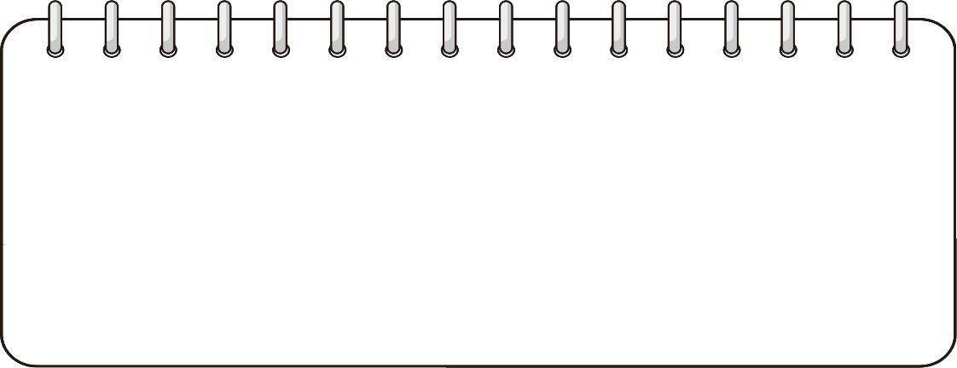
Nivel de confianza
Marque dónde se situaría su nivel de confianza sobre sus hipótesis:
Gens segur Poc segur Bastant segur Totalment segur

